**PRÁCTINA N°2**: Arranque del compresor sin capacitor

**ALUMNO(A):**

|  |  |  |  |
| --- | --- | --- | --- |
| MATRÍCULA: | APELLIDO PATERNO: APELLIDO MATERNO: NOMBRES(S) | | |
| GRUPO: | HORARIO DE PRÁCTICA: | FECHA: | FIRMA: |

**REVISÓ (PARA SER LLENADO POR EL INSTRUCTOR)**

|  |  |  |  |
| --- | --- | --- | --- |
| NOMBRE DEL PROFESOR: **Dr. José Gustavo Leyva Retureta**  NOMBRE DEL INSTRUCTOS: | | | |
| FECHA DE REVISIÓN: | RESULTADO: | | FIRMA: |
| OBSERVACIONES: | | SELLO DEL LABORATORIO | |

**Introducción:**

En el ámbito de la ingeniería eléctrica y la automatización industrial, el conocimiento de los motores monofásicos y sus métodos de arranque es esencial. La práctica de laboratorio propuesta se enfoca en el arranque de un compresor sin la utilización de un capacitor ni un relé térmico, tomando como base la información proporcionada sobre los motores monofásicos con enrollado arrancador.

Durante esta práctica, se explorarán los principios fundamentales que rigen el funcionamiento de los motores monofásicos y cómo pueden iniciarse sin la necesidad de componentes adicionales como capacitores o relés térmicos. Además, se analizará la conexión de los enrollados de arranque y carrera, así como la configuración de los terminales del compresor para lograr un arranque efectivo.

Al comprender estos conceptos y llevar a cabo los experimentos correspondientes, los participantes desarrollarán habilidades prácticas en el arranque de compresores y profundizarán su comprensión sobre los motores monofásicos en diversas aplicaciones industriales y domésticas

**Objetivos:**

* Lograr arrancar el compresor sin uso del reley térmico y el capacitor.
* Identificar los 3 devanados del motor eléctrico.

**Equipo:**

* Destornillador
* Cable de pruebas
* Compresor hermético
* Multímetro

**Marco Teórico:**

Para comprender el esquemático hermético se desarrollará el acoplamiento de los motores de fase partida paso a paso hasta llegar al compresor sellado. Empiece con el número uno y continue hasta el final. Se puede ver en los dibujos que las terminales que salen del compresor sellado son los finales de las bobinas o enrollados del motor

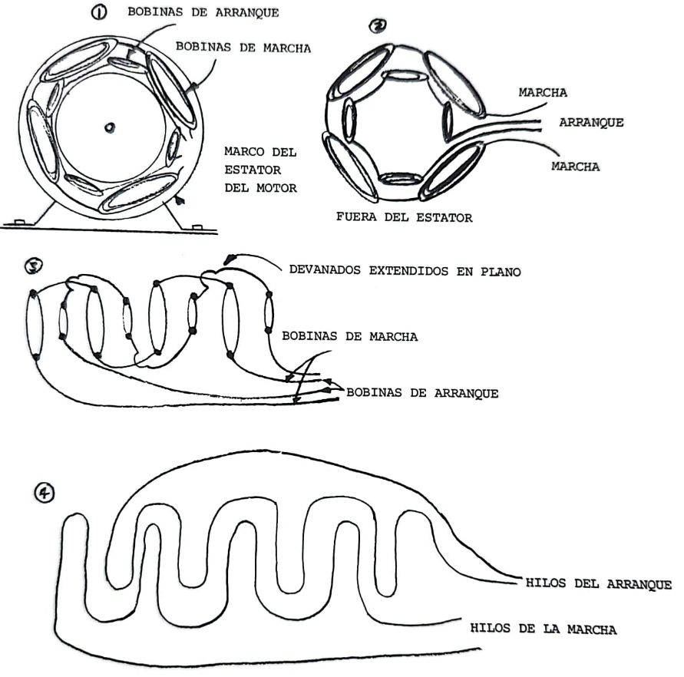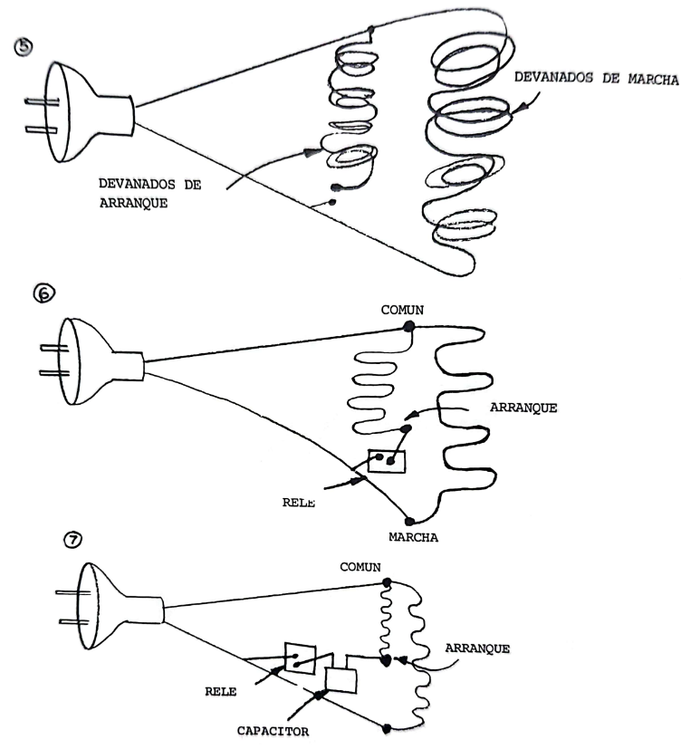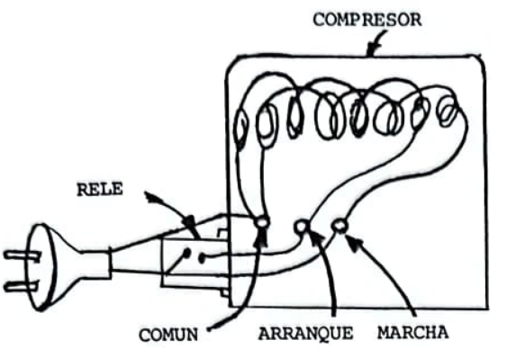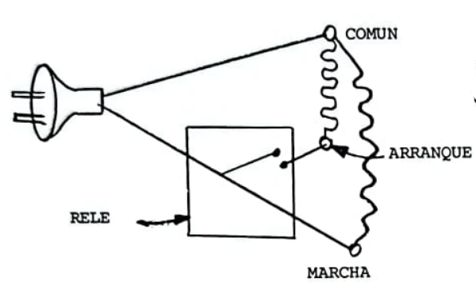

En todos los dibujos hay cuatro rollos de alambre para el enrollado arrancador y cuatro para rollos para el accionador. Los finales de estos juegos de rollos son los hilos de entrada o salida del motor, como se muestra a continuación.

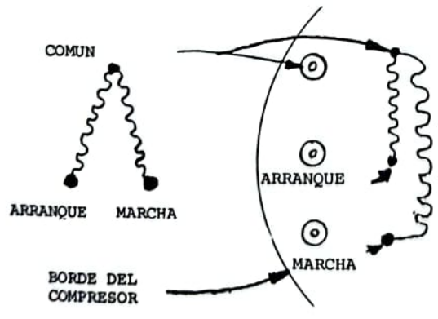

El diseño inicial podría haber sido cuatro pernos terminales en el comprensor y unir los cuatro hilos de la bobinan a estos terminales. Pero en lugar de perforar cuatro huecos en el compresor y colocar los cuatro pernos aislados para los terminales donde tres serían suficientes, considerando que un final del enrollado accionador estaría unido a1 final del enrollado arrancador. Entonces se perforaron tres huecos para los pernos y se soldó los hilos del motor a1 final de los pernos terminales en el interior del compresor. Note que dos hilos finales están atados a un terminal. Observe:

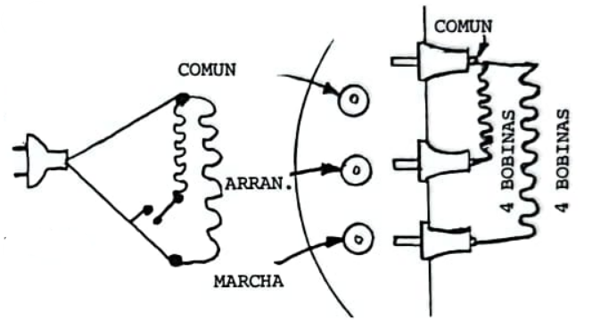

* **Terminal Común (C):** Es la bobina que recibe la línea de alimentación de voltaje
* **Marcha (Run):** Recibe la otra línea para cerrar el circuito y alimentar las bobinas del compresor
* **Arranque (Start):** Esta debe permanecer solo unos segundos en el circuito para que este pueda arrancar

**Procedimiento:**

**Advertencia: ¡En este experimento de laboratorio se manejan altos voltajes!**

**¡No haga ninguna conexión cuando la fuente de alimentación esté conectada!**

1. Para identificar los devanados del compresor, deberá medir las resistencias de las terminales de cada uno, esto con un multímetro. Registre sus mediciones a continuación

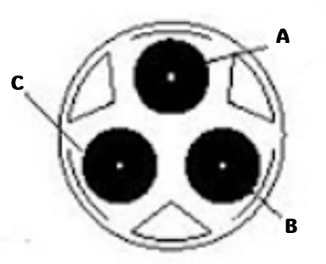

RA-B: _________ Ω

RA-C: _________ Ω

RB-C: _________ Ω

Los valores con la mayor resistencia corresponden a las bobinas, por lo tanto, el de menor resistencia corresponde al terminal común. La resistencia entre el terminal común y los otros dos terminales con el terminal que se tiene una mayor resistencia en relación con el terminal común corresponde con la bobina de arranque y en el que se tiene una menor resistencia en relación con el terminal común corresponderá con la bobina de marcha.

1. Señala en la siguiente ilustración el devanado correspondiente a cada punto, identificando con una “C” el común, con una “S” el arranque y con una “R” el de marcha.

1. El cable tierra (verde) debe conectarse a la carcasa del compresor, la línea (negro) debe ir conectado al terminal común y el neutro (blanco) con el terminal de la bobina de marcha. Conecte el enchufe a la fuente de voltaje.
2. Con la ayuda del destornillador, realice un puente durante un segundo entre la terminar de la bobina de marcha y el terminal de la bobina de arranque.
3. Desconecte la fuente de alimentación.

**Observaciones:**

**Conclusiones:**